ΦΥΛΛΟ ΕΡΓΑΣΙΑΣ 3

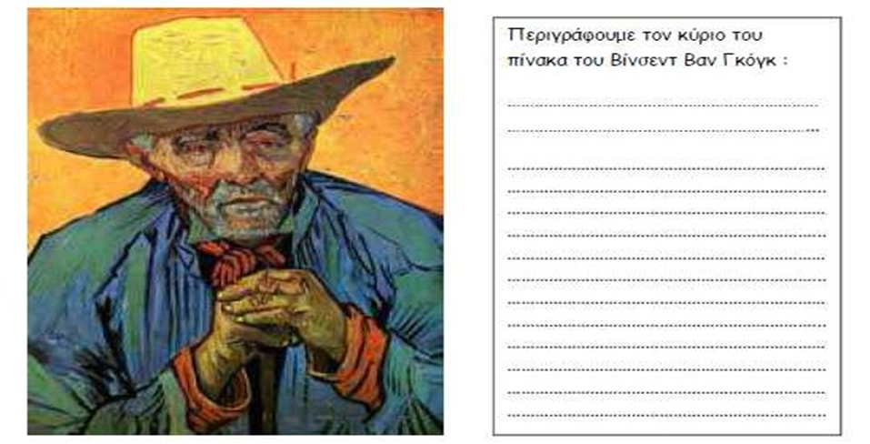

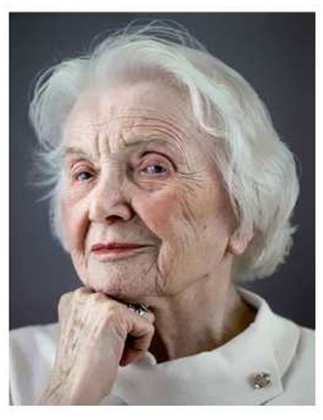

|  |
| --- |
| Μπορείτε να περιγράψετε την κυρία της φωτογραφίας ; |
|  |
|  |
|  |
|  |
|  |
|  |
|  |
|  |
|  |
|  |
|  |

ΟΝΟΜΑ : ………………………………………………………..